 **Российская Федерация**

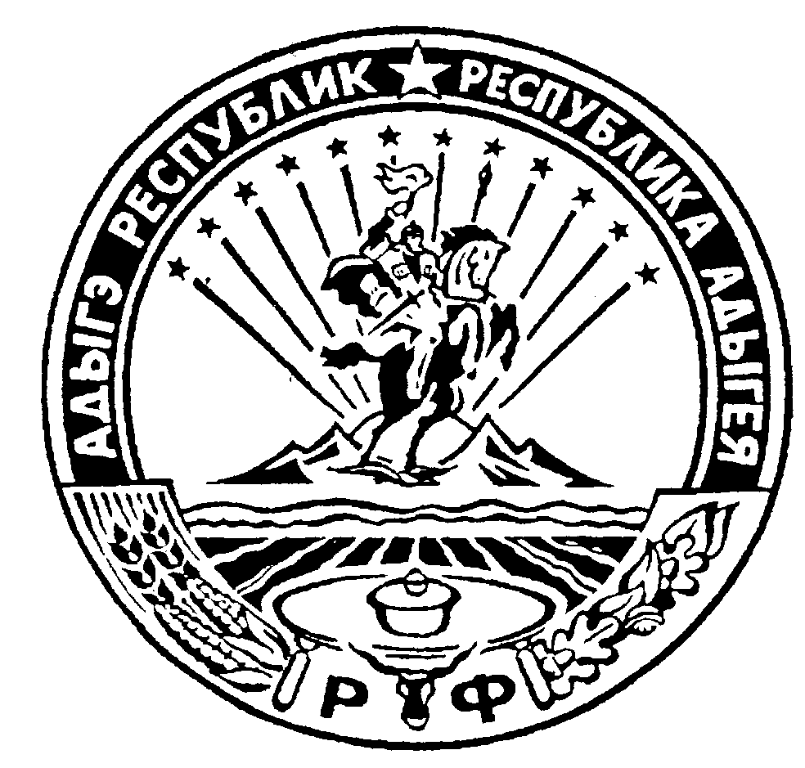

**Республика Адыгея**

**Администрация муниципального образования**

**«Дукмасовское сельское поселение»**

**х. Дукмасов 16.01.2020г.**

**№ 02-п**

**ПОСТАНОВЛЕНИЕ**

**администрации муниципального образования**

**«Дукмасовское сельское поселение»**

**О составе конкурсной комиссии муниципального**

**образования «Дукмасовское сельское поселение»**

В соответствии с Федеральным законом от 2 марта 2007 года № 25-ФЗ "О муниципальной службе в Российской Федерации", Законом Республики Адыгея от 08 апреля 2008 года № 166 "О муниципальной службе в Республике Адыгея", администрация муниципального образования «Дукмасовское сельское поселение» **ПОСТАНОВЛЯЕТ :**

1. Утвердить состав конкурсной комиссии муниципального образования "Дукмасовское сельское поселение» (приложение N 1).

2. Считать утратившим силу постановление администрации муниципального обра-зования «Дукмасовское сельское поселение» от 02.08.2011г. № 37-п «О составе конкур-сной комиссии муниципального образования «Дукмасовское сельское поселение».

3. Обнародовать настоящее постановление в соответствии с Уставом муниципального образования «Дукмасовское сельское поселение», разместить на официальном сайте администрации муниципального образования «Дукмасовское сельское поселение» Шовгеновского района Республики Адыгея.

4. Контроль над выполнением данного постановления возложить на специалиста администрации муниципального образования «Дукмасовское сельское поселение» Белую И.П..

5. Настоящее постановление вступает в силу с момента его подписания.

Глава муниципального образования

«Дукмасовское сельское поселение» В.П.Шикенин

Приложение № 1

к постановлению администрации

муниципального образования

«Дукмасовское сельское поселение»

от 16.01.2020г. № 02-п

**Состав конкурсной комиссии муниципального образования**

**«Дукмасовское сельское поселение»**

1. **Белая Ирина Павловна -** председатель комиссии,специалист

администрации муниципального образования

«Дукмасовское сельское поселение»;

**2. Уджуху Байзет Савдинович -** зам. председателя комиссии,специалист

администрации муниципального образования

«Дукмасовское сельское поселение»;

1. **Рассоха Валентина Андреевна** - секретарь комиссии, зав. канце-

лярией администрации муниципального обра-

зования «Дукмасовское сельское поселение»;

1. **Шувалова Ольга Алексеевна** - член комиссии, специалист

администрации муниципального образования

«Дукмасовское сельское поселение»;

1. **Дубовик Валерий Николаевич** - член комиссии, депутат Совета

народных депутатов муниципального образо-

вания «Дукмасовское сельское поселение».